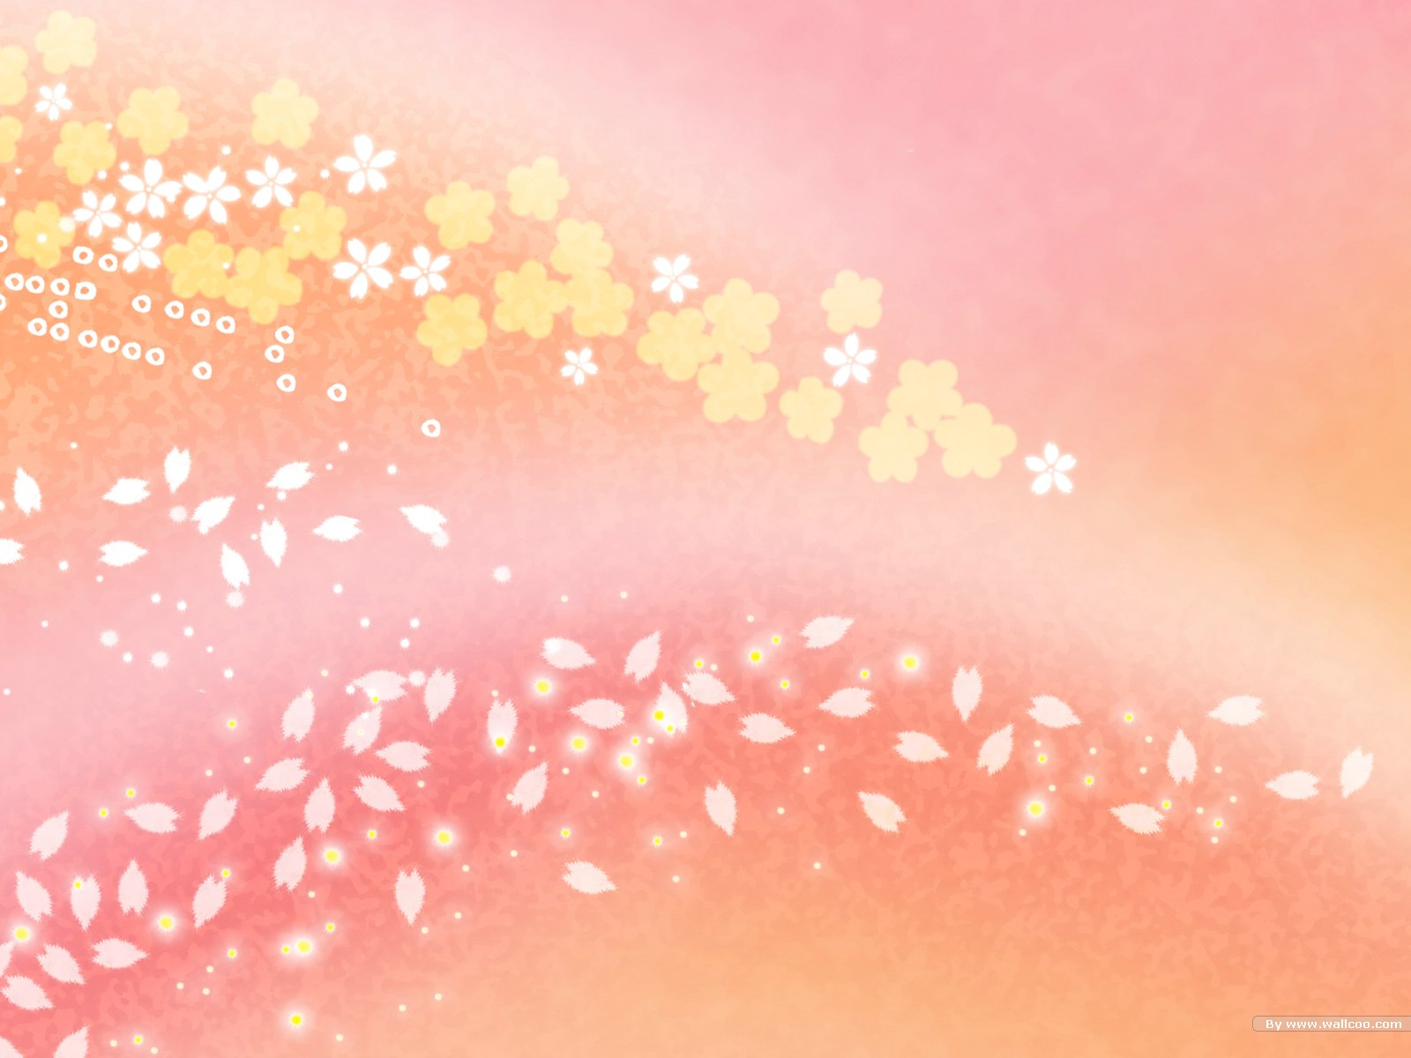Муниципальное бюджетное дошкольное образовательное учреждение

Детский сад № 80

Консультация для родителей по образовательной области художественное творчество

на тему:

***«Некоторые особенности детского рисунка и приёмы оказания помощи в его совершенствовании».***

Разработчик:

Воспитатель:

Чистякова

Виктория

Олеговна

г. Екатеринбург.

Когда маленький ребенок впервые начинает рисовать? О чем обычно он рисует? В каком случае рисунок считается интересным, талантливым? Почему ребенок может без конца изображать одно и то же? Нужно ли помогать детям, когда они рисуют? Какой должна быть помощь взрослого? В каком случае необходим показ взрослого и каким он должен быть? Эти и другие вопросы часто задают родители, обеспокоен­ные слабыми и непривлекательными рисунками своих детей.

Сакулина Н. П., известная исследовательница детского творчества, объясняет, что первые рисунки возникают в зависимости от того, когда взрослый дает ребенку лист бумаги и карандаши. По собственной же инициативе малыш может заниматься рисованием только к двум годам. Если вы хотите приобщить ребенка к рисованию раньше, давайте ему бумагу, карандаши, фломастеры и побуждайте личным примером.

С того момента, когда ребенок начинает проявлять повышенный интерес не только к самому процессу рисования, но и к тому, что он рисует, можно считать, что он выделил для себя новый вид деятельности — рисование.

О чем дети рисуют? Обо всем. Но чаще всего рисунок — результат отражения жизненных впечатлений, знаний, опыта и представлений ребенка об окружающем, а также сказочном и фантастическом мире. Ребенок рисует о том, что для него значимо, привлекательно, что его восхитило, поразило, понравилось.

Одни ученые предполагают, что детский рисунок — это отражение интуитивных, неосознанных желаний и стремлений ребенка. Другие считают, что ребенок больше всего тяготеет к орнаментальной деятель­ности. Третьи связывают содержание рисунка с наличием изобра­зительного опыта у детей. Высказывается также мысль о том, что дет­ский рисунок — это своеобразная форма символической речи.

Опыт работы показывает, что, действительно, отдельные детские рисунки выглядят, как графический рассказ. Однако не всегда со­держательная сторона рисования привлекает ребенка. Иногда он рисует только потому, что ему нравится сам процесс рисования. Для него рисование — увлекательная игра с разноцветными красками, каран­дашами, фломастерами, цветными мелками и даже действующими в рисунке образами.

Часто детские рисунки бывают однотипными и повторяющи­мися. Это объясняется тем, что ребенок стремится усовершенствовать удачно найденный прием. Однако повторяемость, как отмечает совершенно справедливо известная исследовательница детского творчества Е. А. Флерина, есть признак и «рутинерства» детского рисунка. Достигнув некоторых успехов, ребенок слишком долго «дер­жится» за них. Появляются стереотипы, устойчивые схемы. Если взрослые не оказывают своевременную помощь, рисунок ребенка не развивается. К сожалению, такое происходит довольно часто. Одно­типность рисунков бывает и в тех случаях, когда маленьких детей учат рисовать по образцам — нарисованным схемам. Трудно в этом случае воспитать у детей самостоятельность, самобытность, инициатив­ность. Вот поэтому и появляются часто повторяющиеся рисунки. Данный вопрос тесно соприкасается с другим: нужно ли учить малень­кого ребенка рисовать? Сразу уточним: учить рисовать не нужно. Приглядитесь, они и без нас, взрослых, рисуют. Но помочь сделать рисунок интересным, содержательным, художественно выразительным, а процесс рисования подлинно творческим, увлекательным и эмоцио­нально насыщенным — необходимо.

В чем же заключается основная помощь взрослого? Содержа­ние и характер этой помощи, прежде всего, определяются возрастом ребенка, его индивидуальными особенностями и уровнем общего развития.

На что должны быть направлены действия взрослых? Рассмот­рим вначале некоторые общие, но весьма важные моменты, способ­ствующие развитию детского рисунка.

Чтобы ребенок мог успешно что-нибудь нарисовать, он должен научиться видеть, и прежде всего, основную форму изображаемых предметов. Помогают сориентироваться в этом вопросы типа «На что это похоже?». Ребенок определяет, что предмет или его от­дельные части похожи на морковку, огурец или на квадрат, тре­угольник и т. п.

Кроме формы, маленький «художник» должен уметь видеть строе­ние, цвет изображаемого объекта, его величину, соотношение частей, их местоположение. Ребенку легче будет сделать это, если он на­учится (а этому поможете вы) устанавливать зависимость всех призна­ков от среды обитания, образа жизни или назначения предмета через вопросы: «Почему у коровы длинный хвост, а у зайца ко­роткий?», «Почему в автобусе тебе удобно было все видеть?», «Почему машина может ехать быстро?» и т. п.

Развивать у ребенка наблюдательность, способность замечать выде­лять самое главное и существенное также помогают игры типа «Чего не стало?», «Что изменилось?» и т. п.

Учат замечать художественную выразительность и образность окружающих предметов такие сравнения, как «листья на дереве, словно кружево», «у ивы веточки, как косицы у девочки» или «дерево веселое», «солнышко радостное». Помогают увидеть образность и поэти­ческие строки: «…синея блещут небеса. Еще прозрачные, леса как будто пухом зеленеют», «...как молоком облитые, стоят сады вишневые».

Помимо способности видеть, важным условием создания выразительного рисунка является умение точного изображения. А для этого должна быть достаточно хорошо развита рука. Присмотритесь к ваше­му ребенку, когда он рисует. Первыми признаками «легкой» руки являются уверенность, быстрота, легкость, смелость нанесения линий и форм. Карандаш (кисть) он держит свободно, раскованно, ненапряженно, штрихует аккуратно, не выходя за контур.

«Легкая и послушная рука» — это важное условие, так как из-за неразвитости моторики руки ребенка часто страдает и содержательная сторона рисунка. Ребенок не в состоянии изобразить то, что видит, знает, задумал. Навыки изображения, способность произвольно управ­лять, корректировать свои движения, а также умение работать раз­личными изобразительными материалами формируется у маленьких детей постепенно.

Чтобы рисунок был творческим, самобытным, оригинальным, необходимо развивать у детей фантазию, воображение, ассоциативно-образное мышление, опираться на интуицию, играть с ними: «На что похоже это облако? дерево? а вот эта лужа? Какого «цвета» слова сладкий, грустный, радость?» Способствуют развитию творческой деятельности и графические игры: «Я начну, а ты дорисуй» и др.

Вместе с тем совершенствованию детского рисунка способству­ет и своевременная, разумная помощь взрослого в тот момент, когда ребенок рисует. Характер этой помощи, прежде всего, зависит от воз­раста ребенка и его изобразительного опыта.

Второйгод жизни. Взрослые должны знать, что работа ребен­ка этого возраста с бумагой и карандашом вначале не имеет изобра­зительного характера. Малыша привлекает только манипулирование и игра с ними: чёрканье, постукивание. Дети с удовольствием наносят случайные штрихи, линии, мазки. Для того чтобы повысить интерес к процессу рисования, сделать его более устойчивым, усаживайте ре­бенка рядом с собой, когда пишете или рисуете, давайте ему бумагу, карандаши и советуйте действовать, «как я». Предлагайте разноцвет­ные фломастеры и карандаши, учите замечать, что они разноцвет­ные, удивляйтесь «разноцветной красоте», показывайте свободные места на бумаге. Это подготавливает малыша к умению равномерно разрисовывать все пространство листа; восхищайтесь его действиями.

Позже, когда ребенок начнет рисовать направленные линии, произ­водить округлые движения, побуждайте замечать, что они на что-топо­хожи: «Какой замечательный у Алеши получился дымок**»,** «Какие красивые ленточки нарисованы у Марины». Провоцируйте самого ребенка присматриваться к своим случайным штрихам и делать попытки к узнаванию: «Кого Андрюша нарисовал? Кто это у него здесь бегал? Кто это такой кругленький?»

Иногда дорисовывайте каракули ребенка и спрашивайте, на что они похожи: «Смотри, сколько у тебя дыма, давай нарисуем колеси­ки и поиграем с получившимся «паровозиком».

На третьемгоду жизни, помимо манипулирования с материалами, появляется преднамеренность предметного или близкого к нему изобра­жения. Чтобы ускорить этот процесс, продолжайте учить узнавать в штрихах знакомые образы, спрашивайте ребенка, о чем он рисует; по-прежнему весьма эффективным остается прием совместного твор­чества (дорисовывания). Найдя в начертаниях хотя бы намек на образ, малыш испытывает непомерную радость. У него возникает потреб­ность повторить и поиграть с рисунком. Так он овладевает некото­рой произвольностью изобразительных действий. Однако найденная форма надолго не сохраняется. Рисунку еще свойственна большая подвижность и неустойчивость. Чтобы произвольность рисунка возрастала, необходимо:

* повторять получившееся изображение несколько раз;
* играть с детьми, предлагая нарисовать повторяющиеся звуки, движения, например как капает дождик, как топает Андрюша по дорожке, как закрутится мотор и колеса машины и т. д.;
* включаться в «совместное творчество». Вы нарисуйте тучки, а сын ваш (дочь) — дождик; вы — солнышко, а ребенок — глазки, ротик; вы — елочку, а малыш — огоньки на ней и т. д. Постоянно напоминайте, чтобы ребенок правильно держал фломастер или карандаш, мелок.
* знакомить с приемами работы гуашевыми красками (разводить ее до уровня жидкой сметаны и наливать в розетку на 2/3 ворса кисточки), вначале с краской одного цвета, постепенно увеличивая число цветов до 7...8;
* учить правильно держать кисточку: не сжимать, удерживать ее тремя пальчиками так, чтобы «хвостик» смотрел почти в потолок, работать с краской аккуратно, набирать на ворс крас­кистолько, чтобы не капало;
* бумагу давать цветную, плотную (например, настольная бумага). Это способствует созданию более красочного рисунка, развитию у детей эстетического чувства цвета, а также формированию эмоционально-положительного отношения непосредственно к самому процессу ри­сования;
* учить изображать округлые и замкнутые формы, стремиться вызывать у них ассоциации по форме и цвету на знакомые предметы.

С разными цветами красок знакомьте постепенно. Непременно восхищайтесь красотой каждого из них, раскрывайте их достоинства и «звучание»: «нарядный», «веселый», «озорной», «ласковый» и т.д., предлагайте найти предметы, имеющие аналогичную окраску.